Análisis de Datos Ómicos. PEC 1

Francisco Abel Cedrón Santaeufemia

3 de mayo de 2020

**Tabla de contenido**

Abstract 1

Objetivos 1

Materiales y métodos 1

Naturaleza de los datos 1

Métodos utilizados durante el procedimiento de análisis. 1

Resultados 2

Discusión 3

Repositorio de GitHub: <https://github.com/fcedron-ouc/ADO_PEC1>

# Abstract

Este estudio muestra la reprogramación transcripcional dependiente de TLR de LXRα cistrome en macrófagos derivados de la médula ósea

# Objetivos

El estudio de la diferenciación celular de los macrófagos derivados de la médula ósea (BMDM), se aislaron médulas óseas de fémures y tibias de 8-10 semanas de edad del TW o LXRα-/- se aislaron ratones y se cultivaron durante 7 días en DMEM complementados con un 10% de medios acondicionados de células L-929 que expresan M-CSF y un 1% de antibióticos (penicilina y estreptomicina).

# Materiales y métodos

## Naturaleza de los datos

Los datos para este estudio se han obtenido desde la base de datos GEO cuyo identificador es GSE130586[1]. La base de datos está formado por archivos en formato CEL que contienen 8 muestras y que son derivados de experimentos realizados con arrays de la marca Affymetrix.

## Métodos utilizados durante el procedimiento de análisis.

Este estudio está basado en el pipeline que se ha sugerido en el enunciado de la PEC1 para el estudio de los 4 grupos que existen:

|  |  |  |
| --- | --- | --- |
| **FileName** | **Group** | **Significado** |
| GSM3744179_WT_1.CEL | WT_ntBmdms | Ratón salvaje no tratado |
| GSM3744180_WT_2.CEL | WT_ntBmdms |
| GSM3744181_WT_LPS_1.CEL | WT_Bmdms | Ratón salvaje tratado |
| GSM3744182_WT_LPS_2.CEL | WT_Bmdms |
| GSM3744183_aKO_1.CEL | aKO_ntBmdms | Ratón de laboratorio no tratado |
| GSM3744184_aKO_2.CEL | aKO_ntBmdms |
| GSM3744185_aKO_LPS_1.CEL | aKO_Bmdms | Ratón de laboratorio tratado |
| GSM3744186_aKO_LPS_2.CEL | aKO_Bmdms |

# Resultados

La función arrayQualityMetrics proporciona una tabla resumen con los nombres de los arrays.

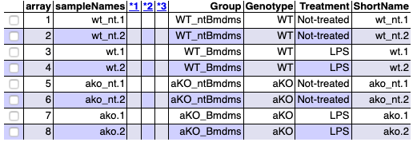

Esta función también proporciona un heatmap con las distancias entre los diferentes arrays.

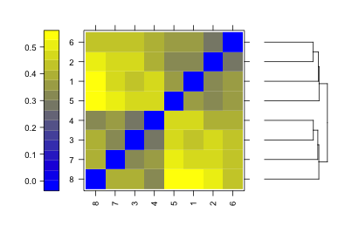

Otro de los gráficos que nos proporciona está función es la de boxplot de los arrays normalizados, donde se puede ver que coloca los valores entre el mismo rango de valores.

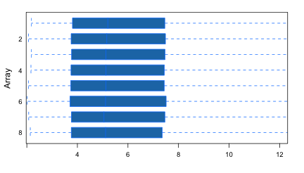

Otro de los gráficos que se muestran son los MA plot, donde se puede ver que los ocho arrays tienen una dispersión muy parecida.

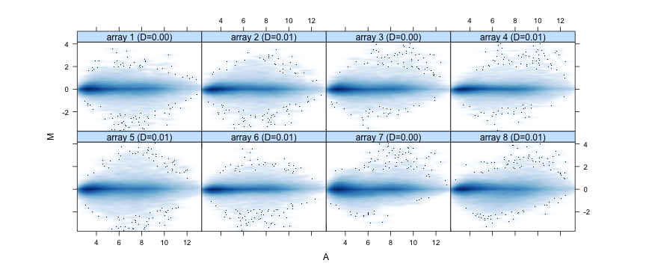

El resto de valores y gráficos se pueden consultar en el repositorio <https://github.com/fcedron-ouc/ADO_PEC1>

# Discusión

El objetivo de seleccionar este estudio, es que aún no estaba publicado y poder enfrentarme a ciegas a un dataset para después, cuando salga publicado poder comparar los resultados obtenidos por el autor del artículo.

La limitación que existe, es que ha día de hoy solo se puede saber cual es el título del artículo y su abstract.

1. https://www.ncbi.nlm.nih.gov/geo/query/acc.cgi?acc=GSE130586